# Test 01:

# WEBSITE ĐĂNG KÝ HỌC PHẦN

**Database:** Test01 (Thực hiện script cho sẵn bên dưới)

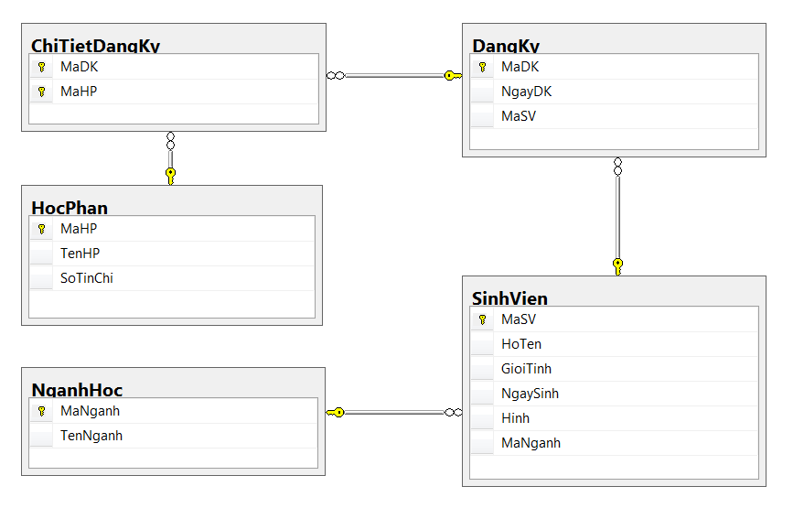

**Dữ liệu mẫu:** *(Sinh viên đổi* ***thông tin + hình của chính mình*** *trong bảng Sinh viên)*

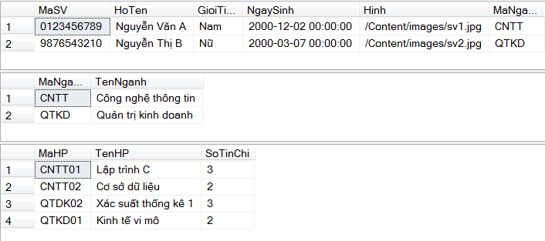

|  |  |
| --- | --- |
| **Câu làm được** | **Điểm** |
| **Câu 1 (full)** | **5** |
| **Câu 2** | **1** |
| **Câu 3** | **1** |
| **Câu 4** | **1** |
| **Câu 5** | **1** |
| **Câu 6** | **0** |
| **Tổng cộng** | **8.5** |

**TẠO PROJECT ASP.NET MVC: HOTENSV**

Tạo liên kết với cơ sở dữ liệu Test01 (Linq, EF code first, ….)

**Câu 1:(5.0 điểm)** Tạo trang SINH VIÊN để hiển thị, thêm, xóa, sửa và xem chi tiết sinh viên

1. Trang danh sách sinh viên: Index.cshtml

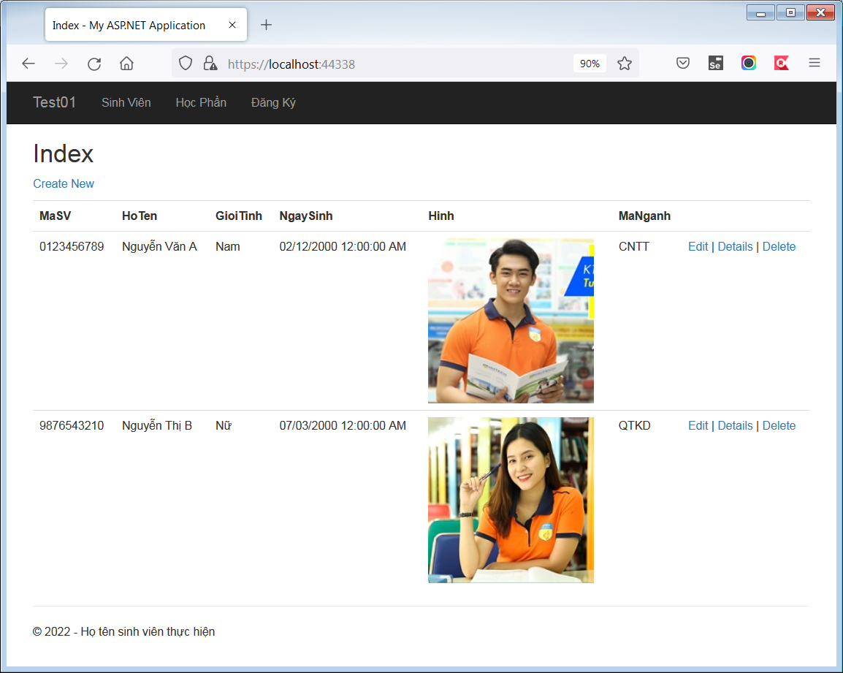

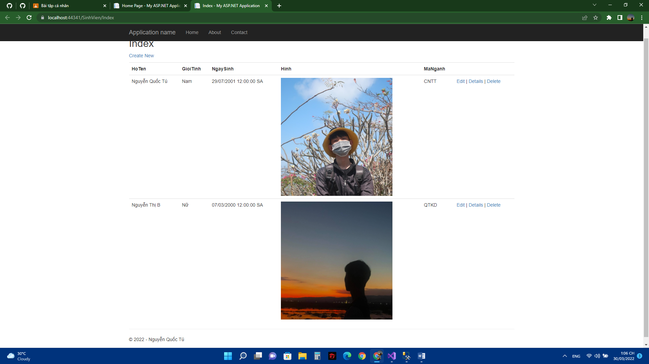

1. Thêm sinh viên: Create.cshtml

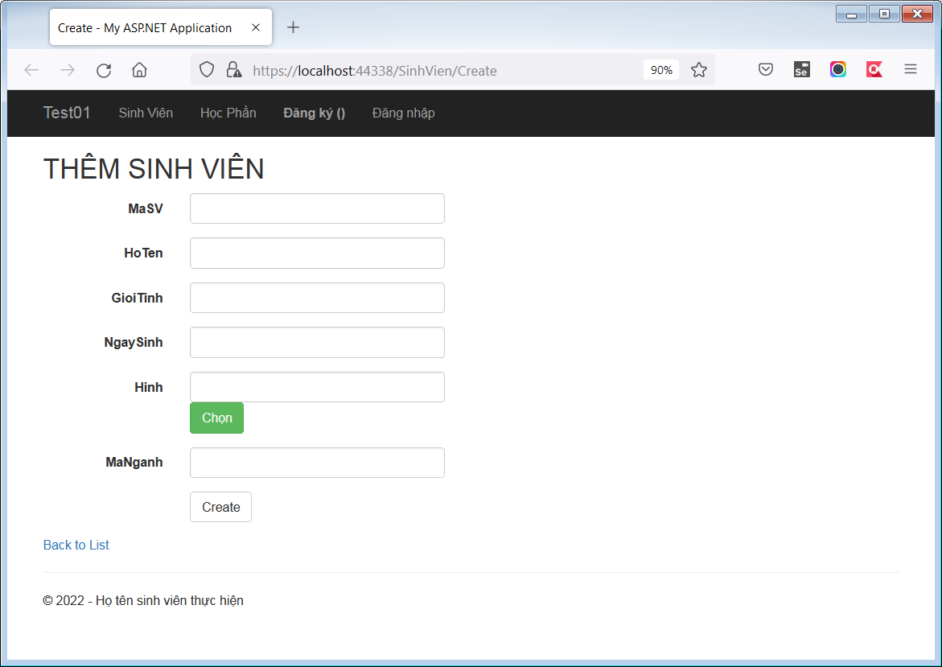

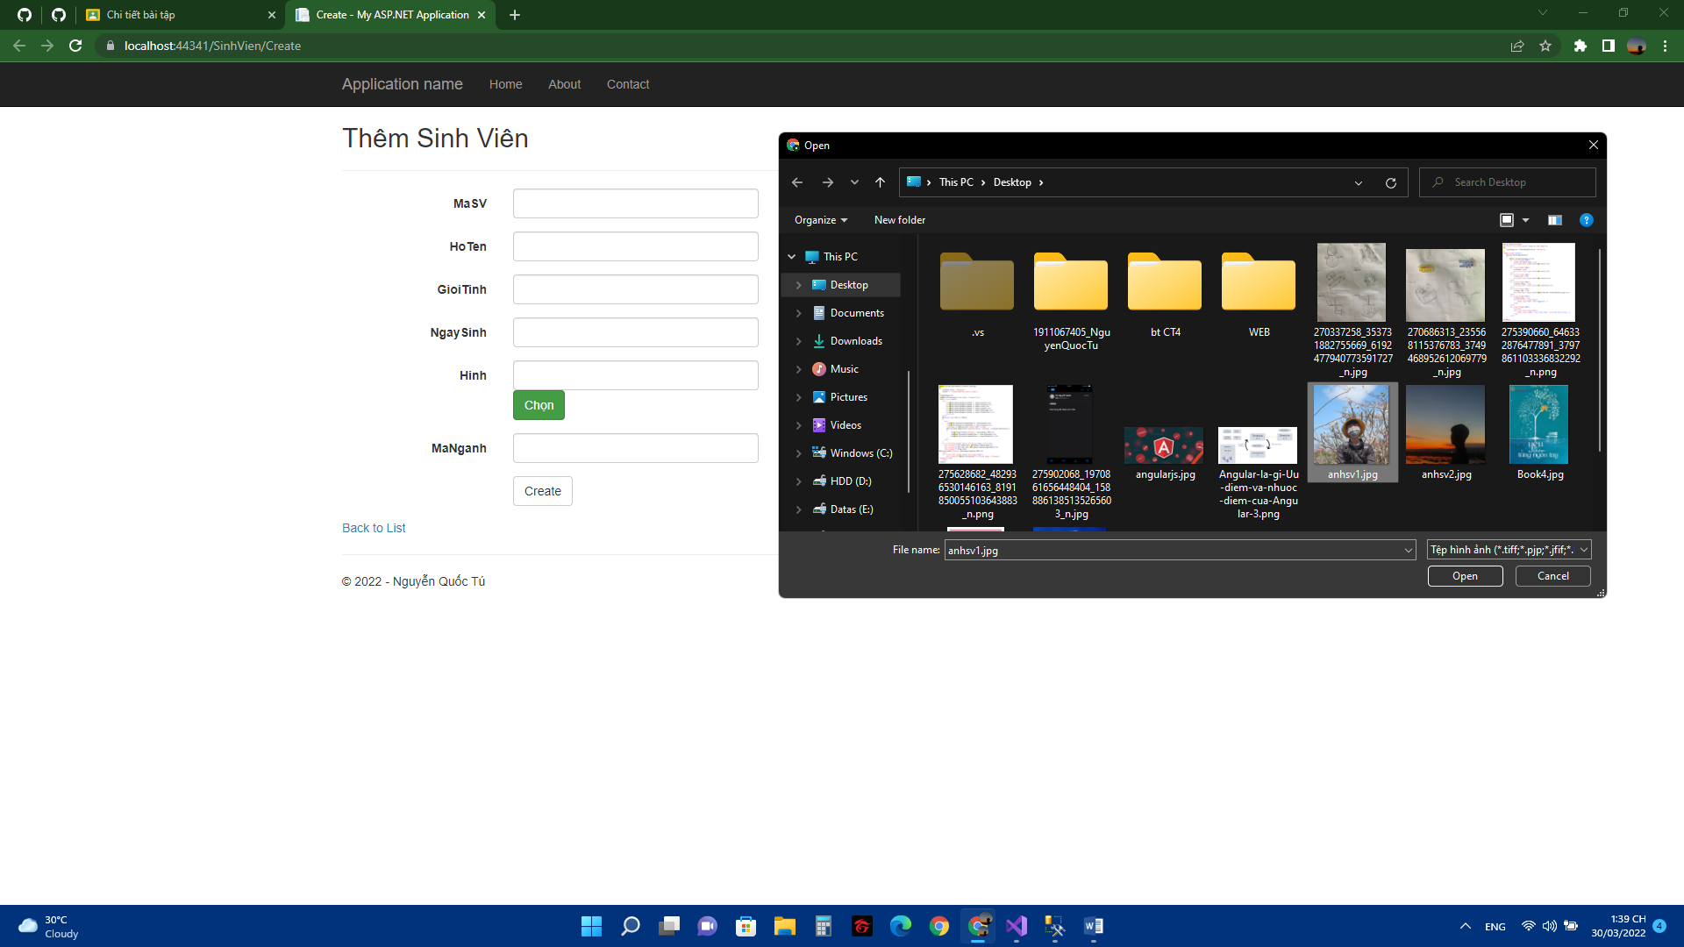

Sửa thông tin sinh viên: Edit.cshtml

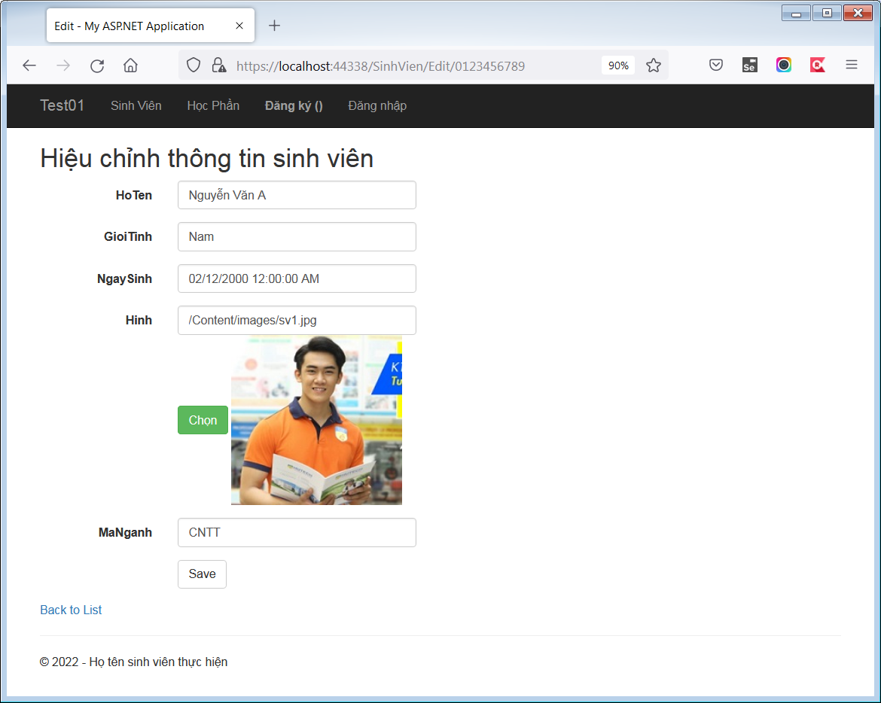

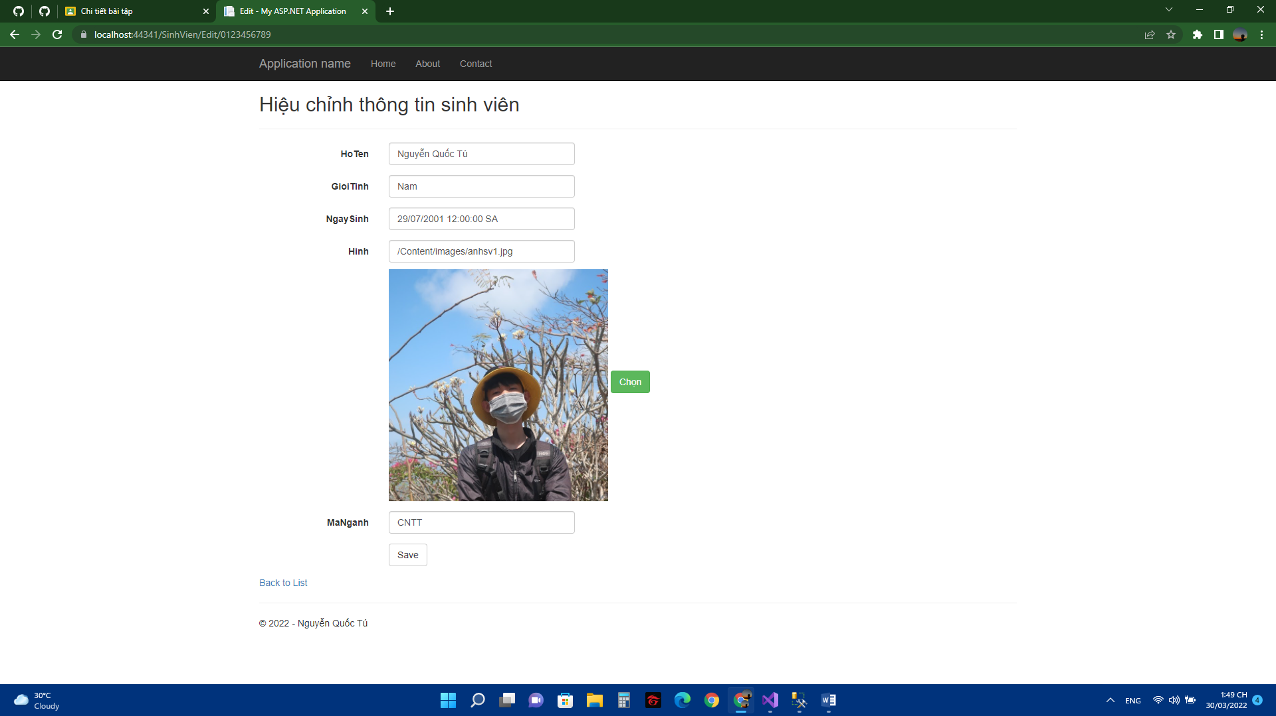

1. Xóa sinh viên: Delete.cshtml

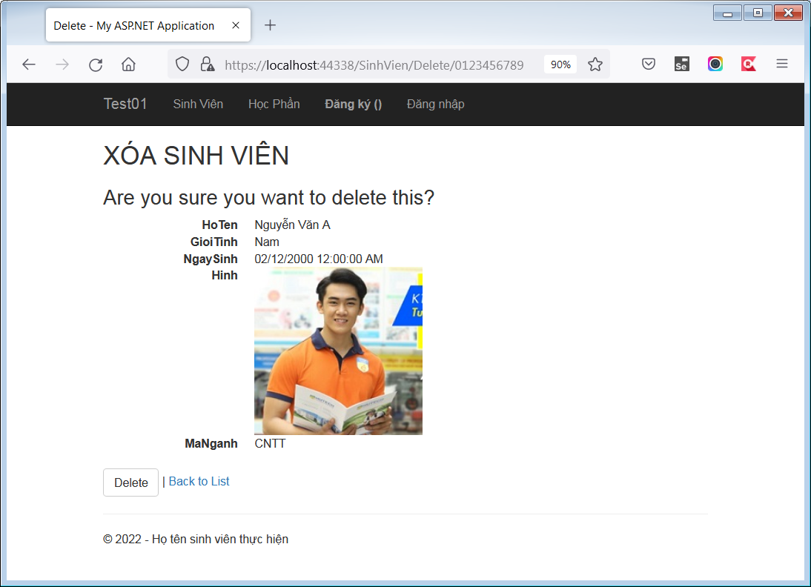

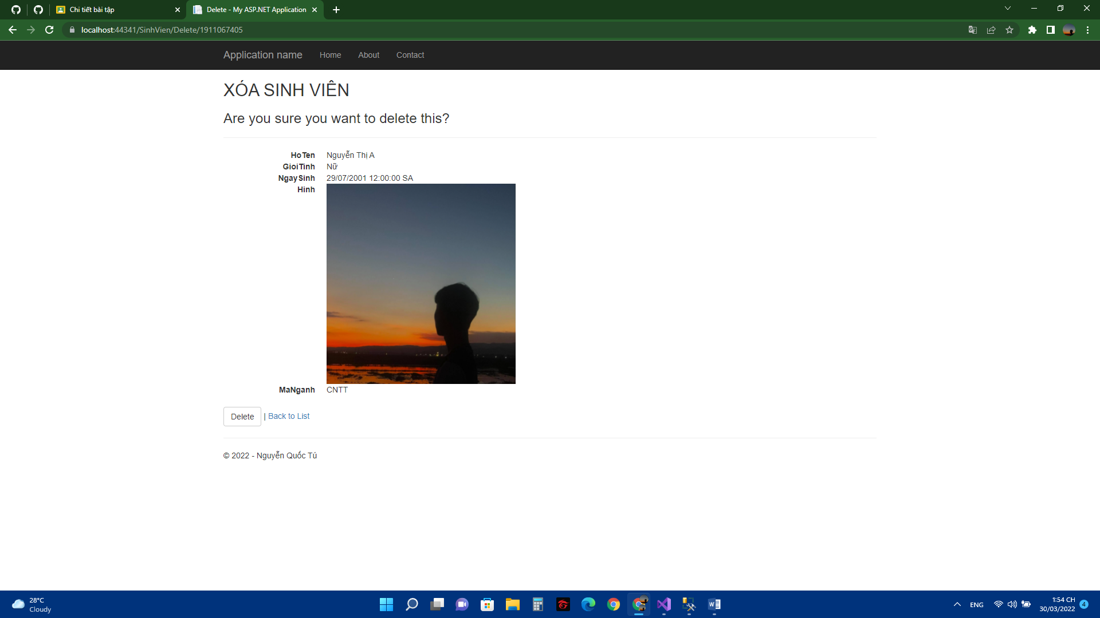

1. Thông tin chi tiết: Detail.cshtml

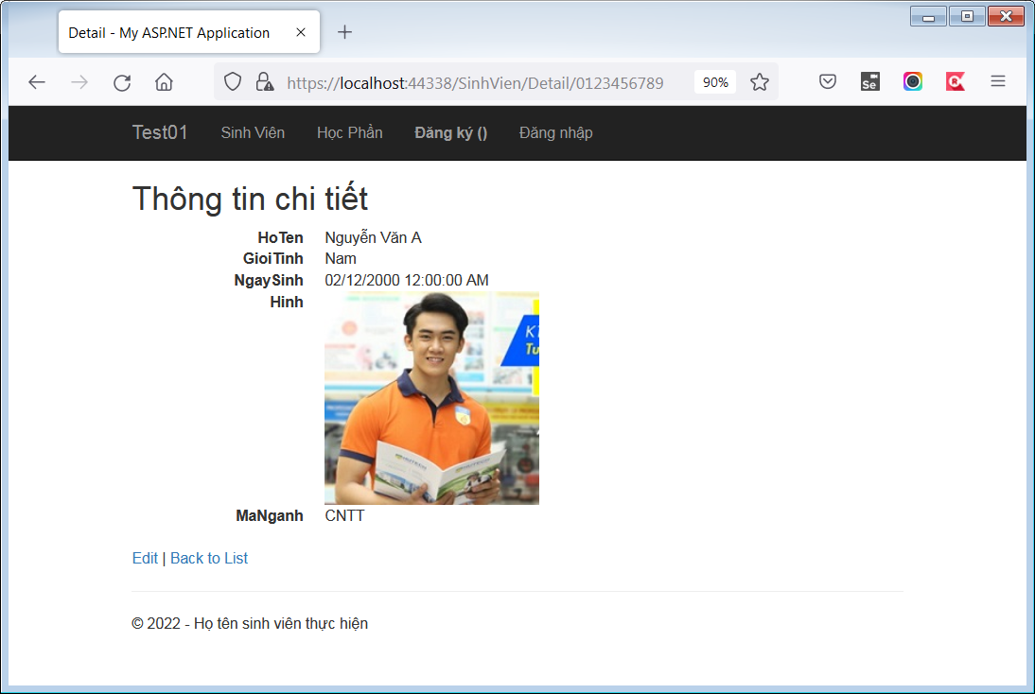

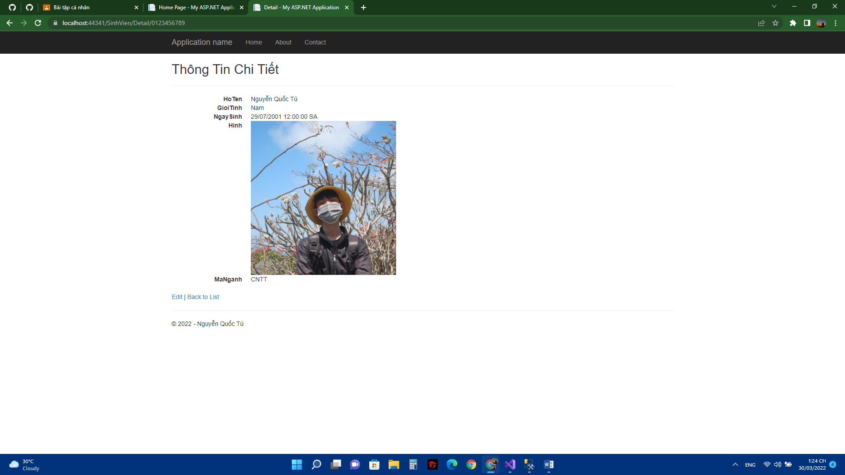

**Câu 2: (1.0 điểm)** Tạo trang HỌC PHẦN để sinh viên đăng ý

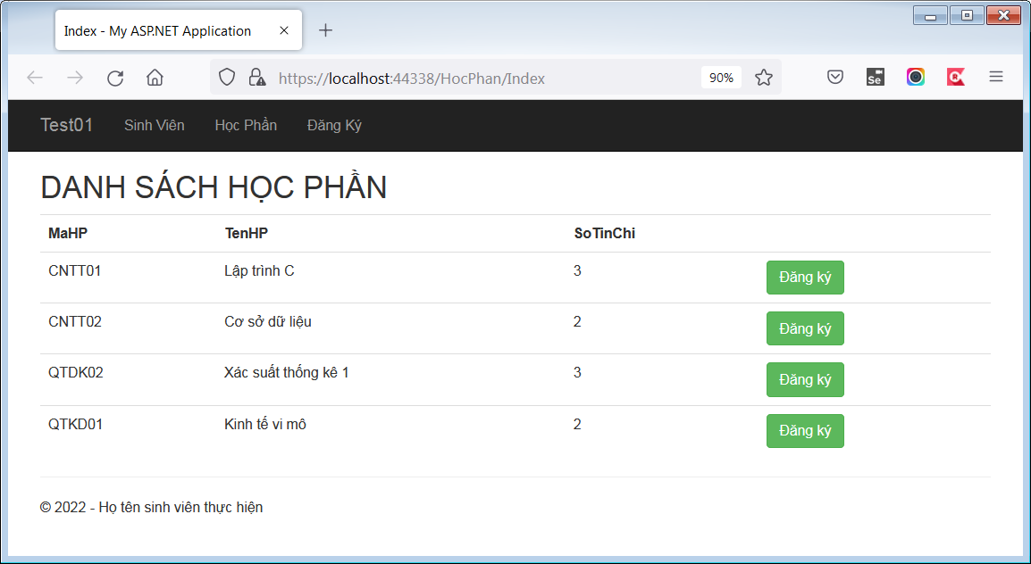

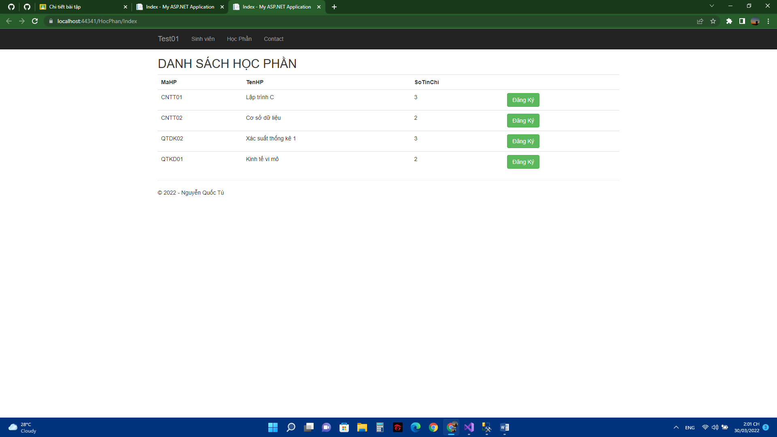

**Câu 3: (1.0 điểm)** Trang đăng nhập

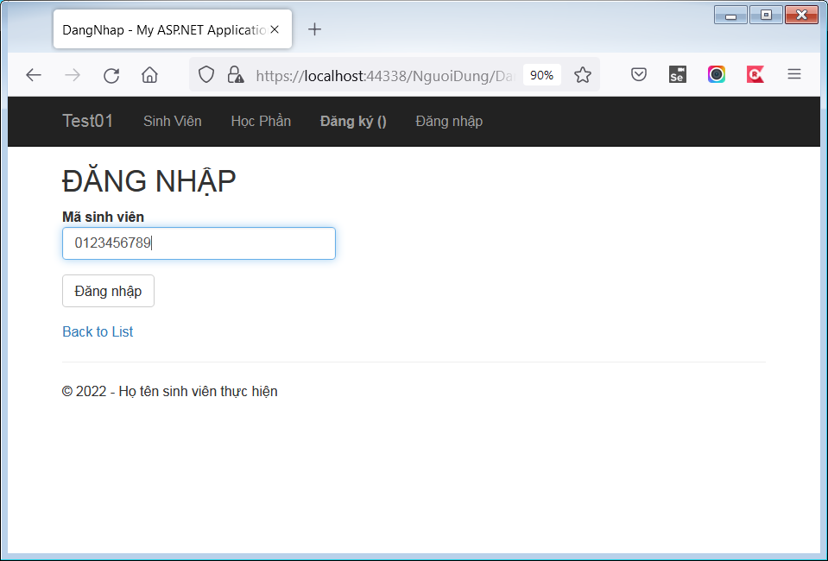

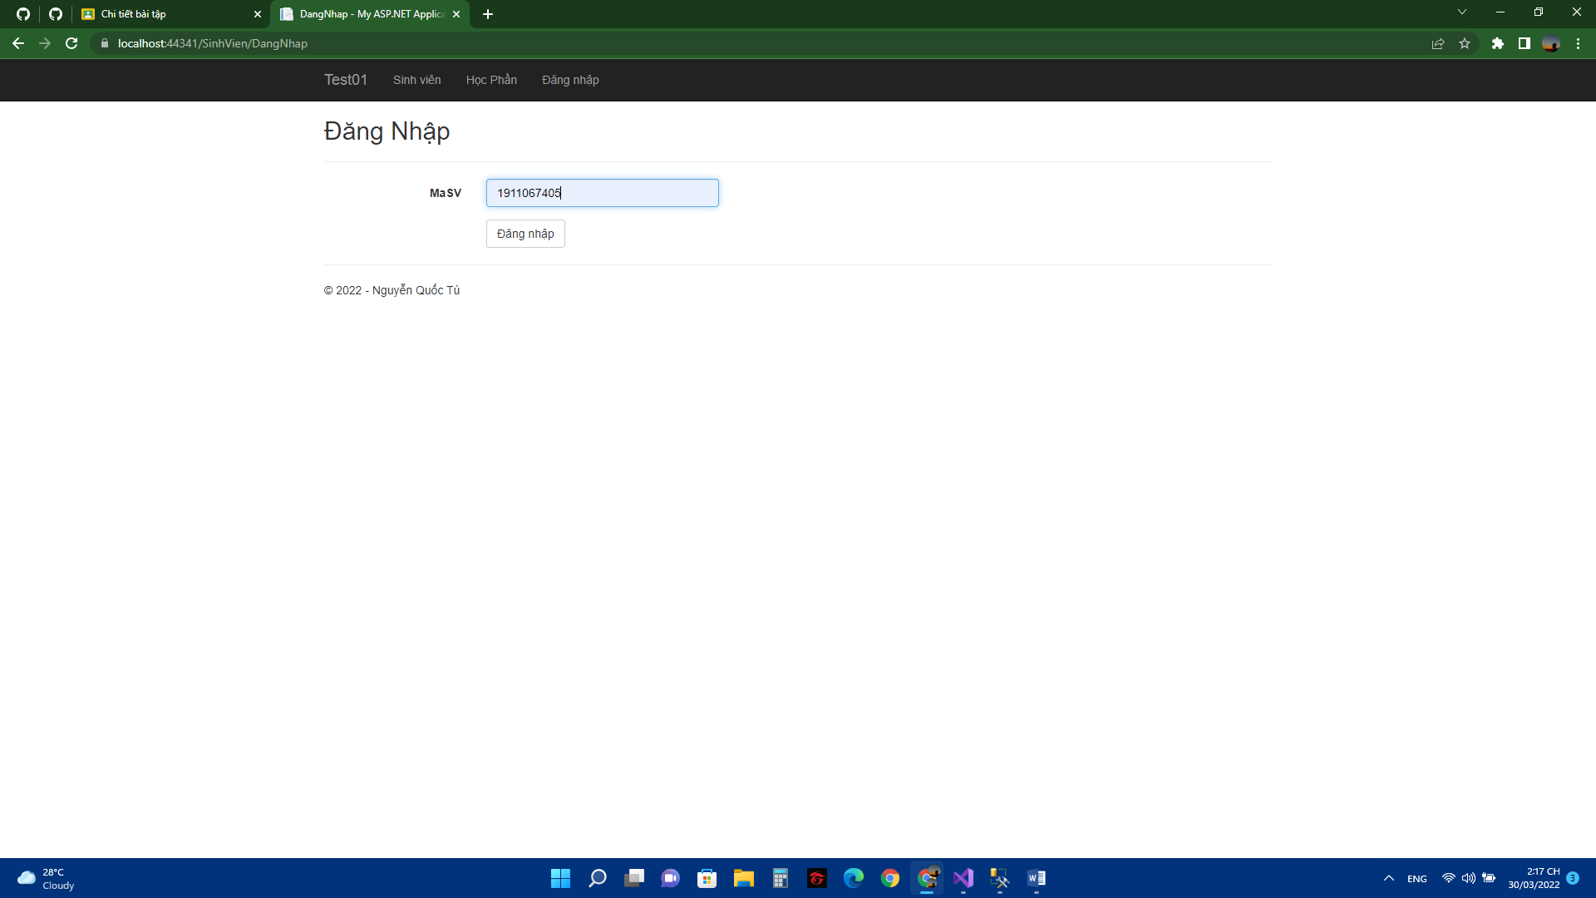

**Câu 4:(1.0 điểm)** Tạo trang hiển thị thông tin học phần đã đăng ký

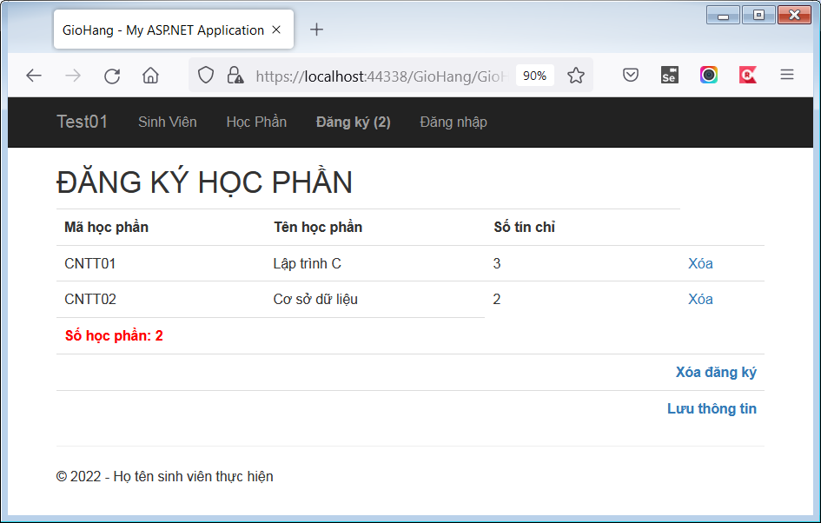

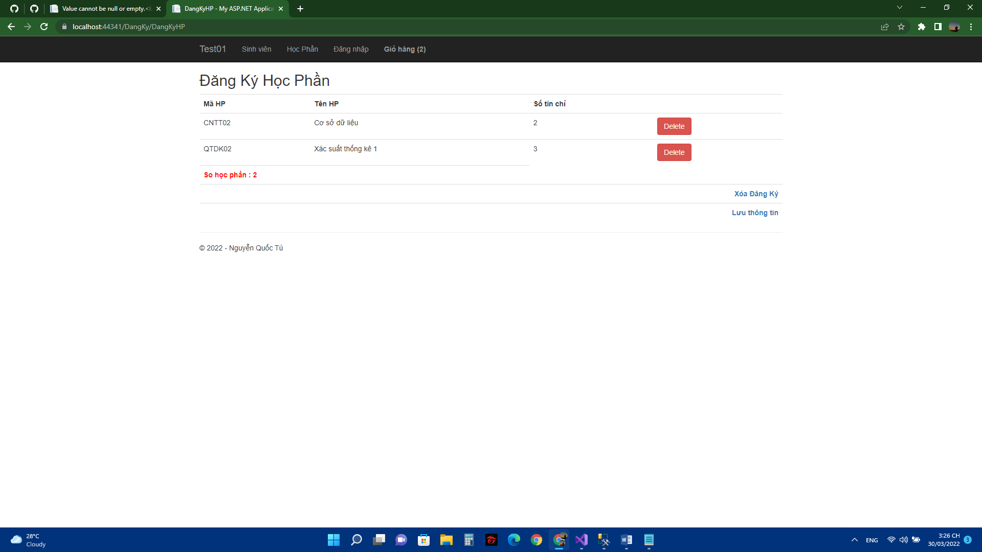

Xóa từng từng học phần đăng ký

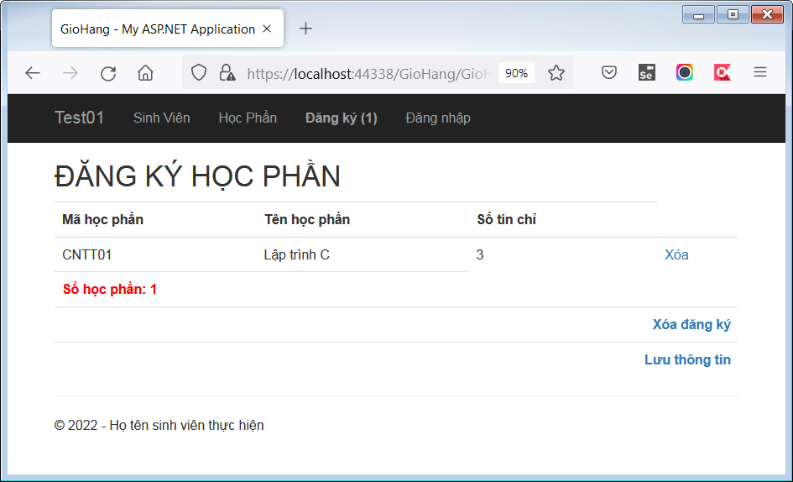

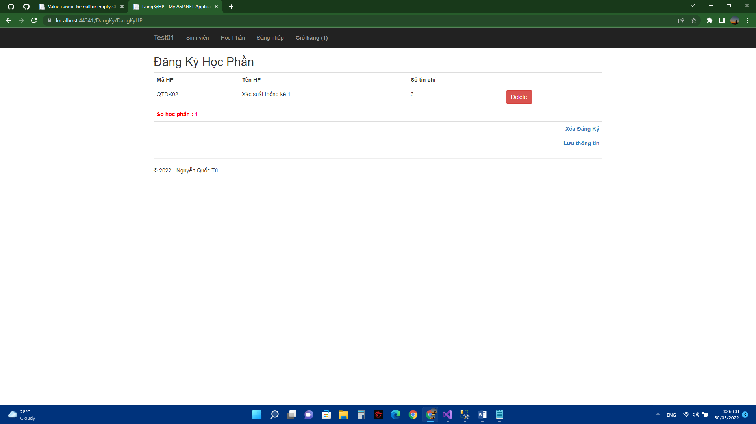

Xóa đăng ký (xóa hết các học phần)

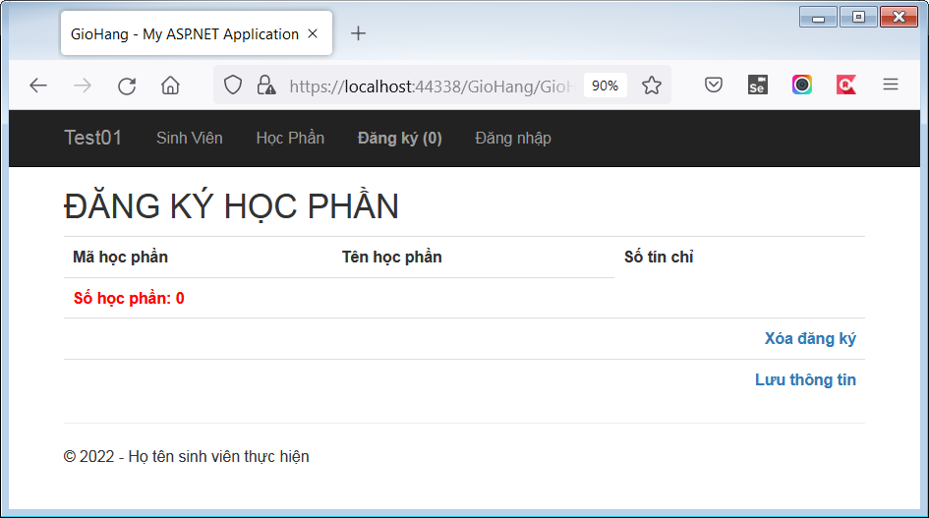

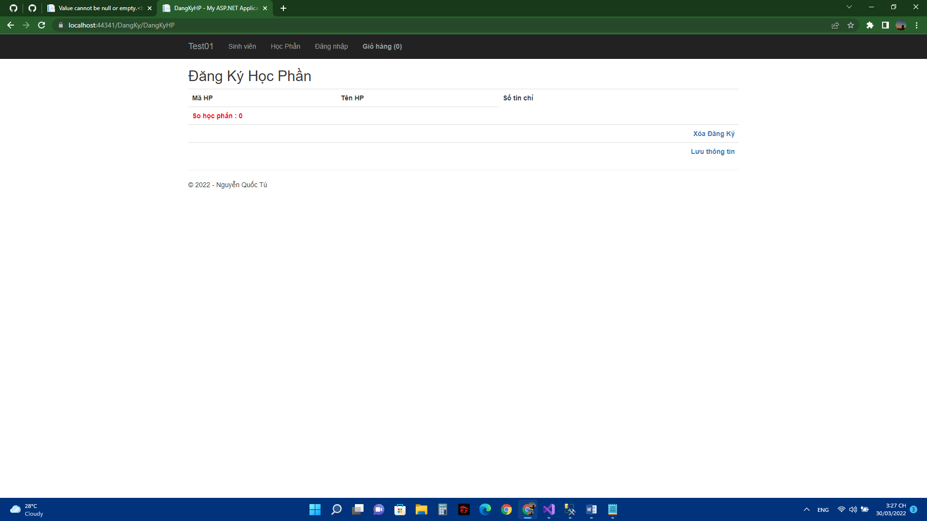

**Câu 5: (1.0 điểm)** Xử lý chức năng Lưu thông tin trên trang ĐĂNG KÝ HỌC PHẦN

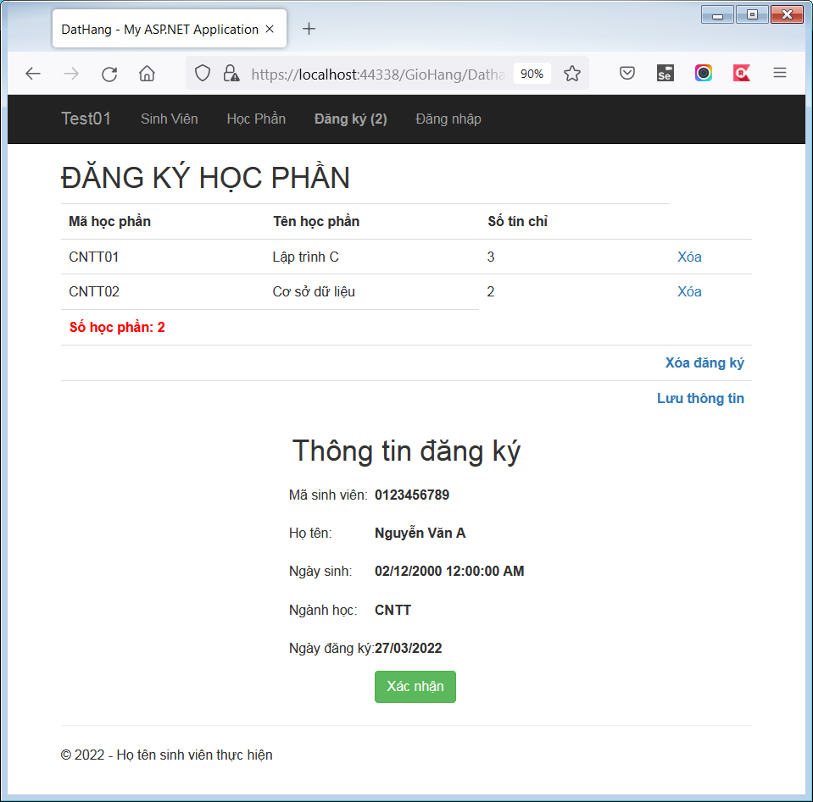

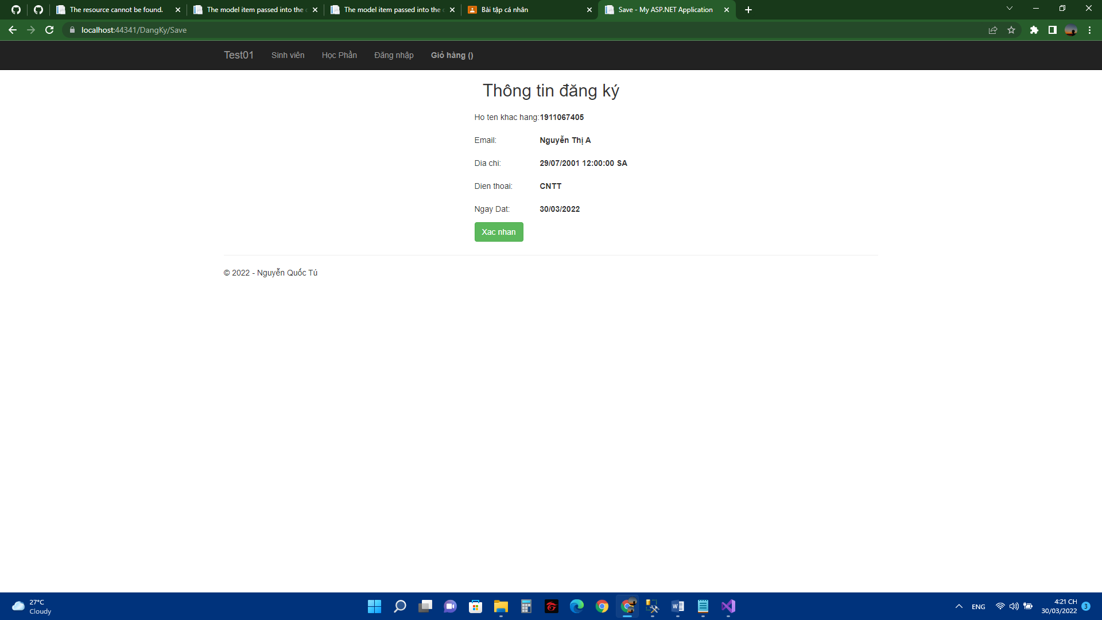

Thông báo đăng ký thành công:

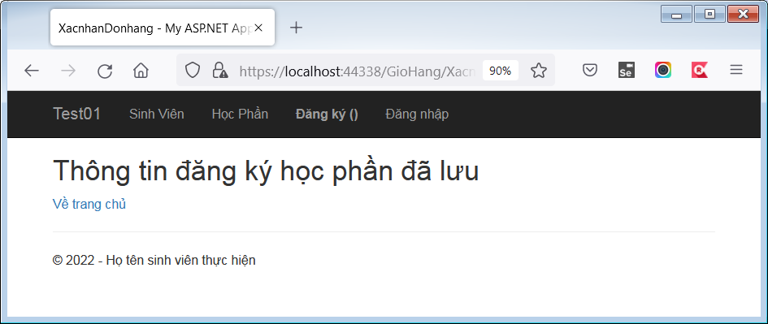

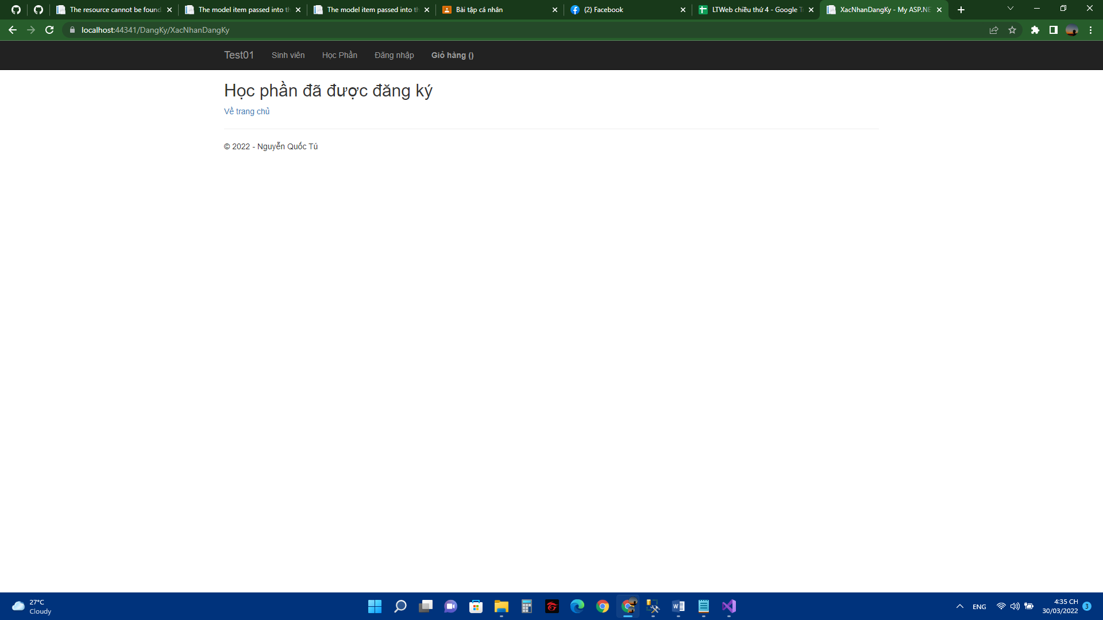

Kết quả sau khi đăng ký học phần:

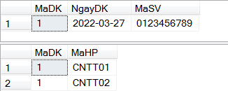

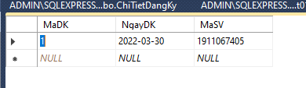

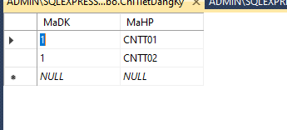

**Câu 6: (1.0 điểm)** Thêm số lượng dự kiến sinh viên cho mỗi học phần, mỗi lần sinh viên đăng ký (lưu thông tin) số lượng giảm theo đăng ký.

*The end.*

Script (Database): Test01

create database Test01

go

use Test01

go

create Table NganhHoc

(

MaNganh char(4) primary key,

TenNganh nvarchar(30)

)

go

Create Table SinhVien(

MaSV char(10) primary key,

HoTen nvarchar(50) Not null,

GioiTinh nvarchar(5),

NgaySinh date,

Hinh varchar(50),

MaNganh char(4) references NganhHoc(MaNganh)

)

go

create table HocPhan

(

MaHP char(6) primary key,

TenHP nvarchar(30) not null,

SoTinChi int

)

go

create table DangKy(

MaDK int identity(1,1) primary key,

NgayDK date,

MaSV char(10) references SinhVien(MaSV)

)

create table ChiTietDangKy(

MaDK int references DangKy(MaDK),

MaHP char(6) references HocPhan(MaHP),

primary key(MaDK,MaHP)

)

go

---------------------

insert into NganhHoc(MaNganh,TenNganh) values('CNTT',N'Công nghệ thông tin')

insert into NganhHoc(MaNganh,TenNganh) values('QTKD', N'Quản trị kinh doanh')

go

---------------------

insert into SinhVien(MaSV,HoTen,GioiTinh,NgaySinh,Hinh,MaNganh) values('0123456789',N'Nguyễn Văn A',N'Nam','12/02/2000','/Content/images/sv1.jpg','CNTT')

insert into SinhVien(MaSV,HoTen,GioiTinh,NgaySinh,Hinh,MaNganh) values('9876543210',N'Nguyễn Thị B',N'Nữ','03/07/2000','/Content/images/sv2.jpg','QTKD')

go

---------------------

insert into HocPhan(MaHP,TenHP,SoTinChi) values('CNTT01',N'Lập trình C',3)

insert into HocPhan(MaHP,TenHP,SoTinChi) values('CNTT02',N'Cơ sở dữ liệu',2)

insert into HocPhan(MaHP,TenHP,SoTinChi) values('QTKD01',N'Kinh tế vi mô',2)

insert into HocPhan(MaHP,TenHP,SoTinChi) values('QTDK02',N'Xác suất thống kê 1',3)

go

select * from SinhVien

select * from NganhHoc

select * from HocPhan

select * from DangKy

select * from ChiTietDangKy